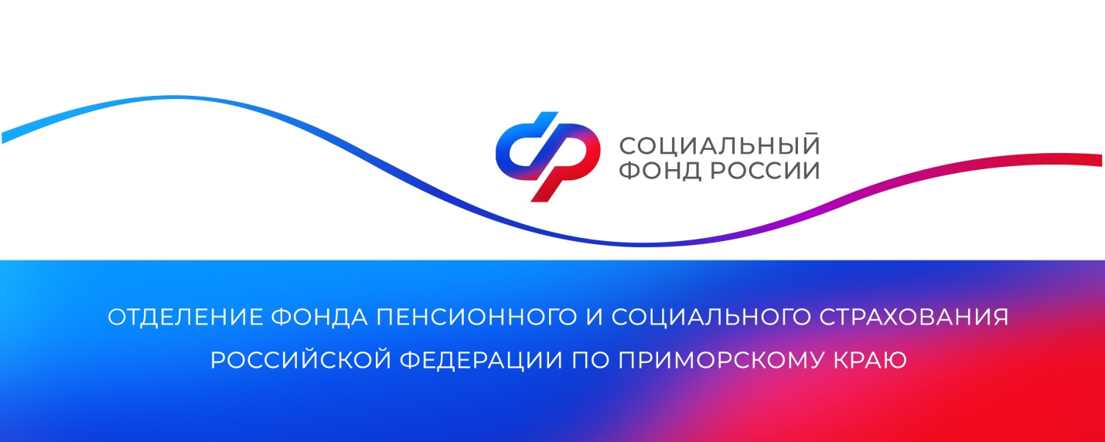

Более тысячи приморских льготников получили путёвки в санатории в 2023 году
Ежегодно Отделение Социального фонда России по Приморскому краю выдает гражданам, имеющим льготу, путевки на санаторно-курортное лечение. В первом полугодии текущего года путевки получили 1294 человека, 963 из них уже прошли оздоровительный курс. До конца года региональное Отделение СФР планирует выдать приморцам 1527 путевок на общую сумму 50,6 миллиона рублей.
Путевки в санатории и бесплатный проезд к месту лечения и обратно предоставляются льготникам, не отказавшимся от набора социальных услуг в пользу денежной выплаты. Граждане, имеющие первую группу инвалидности и дети-инвалиды имеют право на вторую путевку и бесплатный проезд к месту лечения и обратно для сопровождающего лица.
Профиль санатория соответствует рекомендациям лечащего врача. Длительность санаторно-курортного лечения составляет 18 дней для взрослых, 21 день для детей-инвалидов, а в случае, когда инвалидность связана с заболеваниями или последствиями травмы спинного мозга — от 24 до 42 дней.
Для получения путевки необходимо в поликлинике у лечащего врача получить справку (форма 070/у) о медицинских показаниях на санаторно-курортное лечение, затем обратиться с заявлением в Отделение СФР по Приморскому краю. Подать заявление на получение путевки можно на портале Госуслуг, в МФЦ или в клиентских службах ОСФР по Приморскому краю.

Пресс-служба
Отделения Социального фонда России
по Приморскому краю

